**Correction des exercices du lundi 25 mai**

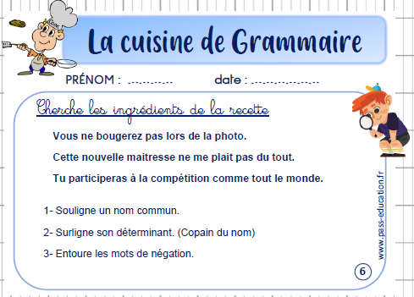

1) Voici les noms communs en bleu (on peut mettre « un » ou « une » devant)

(la) photo-(cette) maîtresse-(la) compétition-(le) monde

2) Les déterminants sont en vert (on peut les remplacer par « un » ou « une »)

3) Mots de négation : ne…pas – ne…pas

